情報可視化論

Final Task Document

178x109x

勝浦巧

# アプリケーションの説明

　今回、私はロブスターの色を変えるアプリケーションを実装しました。図１は初期状態です。w15_task.htmlを開くとこの状態になります。

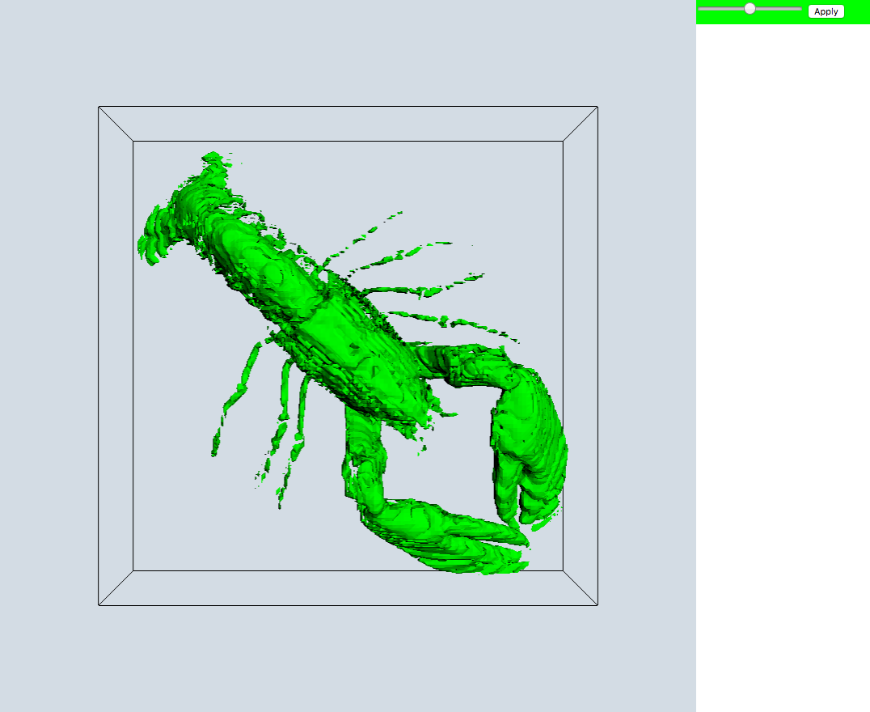

図 1. アプリケーションの初期状態

右上にスライダーがありますが、これで変更する色を調整できます。スライダーを動かすとスライダーとApplyボタンの背景の色が変わります。

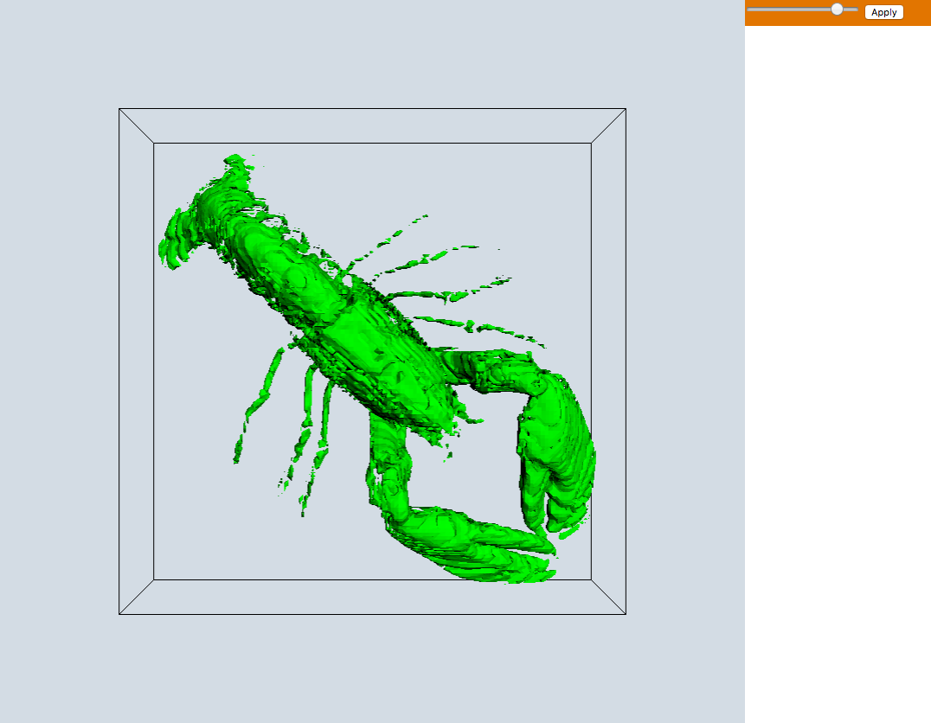

図 2. スライダーの値を変更

スライダーの右にあるApplyボタンを押すと、ロブスターが背景の色と同じ色になります。

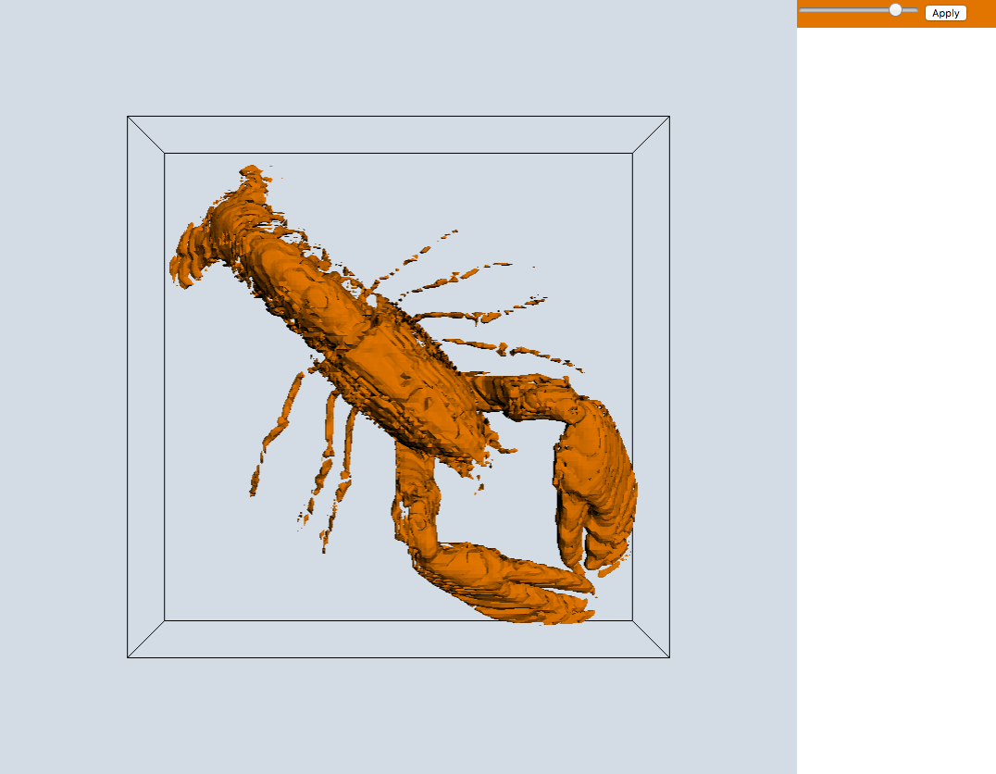

図 3. Applyボタンを押してロブスターの色を変更